管理体系审核记录表
过程与活动、  抽样计划 | 涉及  条款 | 受审核部门：业务中心 主管领导/陪同人员 吴海浪、张涛 | 判定
 |  | 审核员： 强兴 审核时间：2021-9.18
 |  | QMS:5.3组织的岗位、职责和权限、6.2质量目标、8.1运行策划和控制、8.2产品和服务的要求、8.5.1销售和服务提供的控制、8.5.3顾客或外部供方的财产、9.1.2顾客满意、8.5.5交付后的活动，
组织的岗位职责和权限 | Q5.3 | 本部门主要职责：  - 负责公司的营销管理、策划工作，进行市场调研、市场开发、顾客需求的评审和与顾客的沟通；  - 组织各部门进行合同评审，负责组织在营销过程中保持与顾客的沟通，保证顾客服务需求的落实和质量承诺的实现；  - 负责公司业务（项目）合同签订后，整个业务项目的展开实施、跟踪、交付和内部协调管理；  - 负责顾客提供财产（技术资料）的归口管理；  - 负责顾客信息（来电、来函、来访）对产品或服务提出的意见、建议、投诉及公司产品的安装调试信息和公司内部信息进行收集汇总、分析与处理，并归纳汇总各方面所得信息进行综合分析，定期进行顾客满意度调查和分析 ；  - 负责待发产品和产品交付过程的控制，对产品在装卸运输和售后服务中可能出现的质量、问题进行处理；  - 及时催收货款，加速资金周转；  与业务中心负责人沟通，描述的职责和权限与一体化管理体系的职能分配表基本一致。  有办公桌、电脑、空调等能满足部门体系运行需求。 | 合格
目标及其实现的策划总要求 | Q6.2 | 管理目标有：  1.顾客满意率达90%以上；  2.顾客反馈处理及时率100%（三天以内）；  目标可测量，与公司方针一致。  管理目标完成情况：查到2021年1-9月份目标完成情况，以上管理目标已全部完成，考核： 张涛 | 合格
运行策划和控制 | Q8.1 | 产品销售过程策划主要由业务中心负责完成，过程策划包含了许可范围内的橡胶制品（交通锥，交通柱，分隔栏，隔离墩，防眩网）的销售所需要达到的质量目标和要求。  编制了相应的过程文件：  （1）销售流程：参加投标--合同评审--签订合同--按合同要求生产产品--验收--交付顾客--售后服务；  （2）文件资源:编制了《管理手册》、《与顾客有关管理控制程序》、销售服务规范等，对销售人员的业绩和能力进行定期考核等。制定了作业指导书《顾客投诉与反馈管理规定》及各类记录表格。  （3）现场对销售各过程填写有《客户投诉反馈处理单》、《客户订货单》、《纠正预防措施报告》、《发货通知单》、《样品申请单》等各种监视和测量记录；  （4）资源的提供（包括场所、人力、物力、设备设施等）。  到目前为止，组织运行没有变更，问其有关要求，基本了解。  该公司销售服务提供过程策划符合要求。  提供了相关产品的发货单： 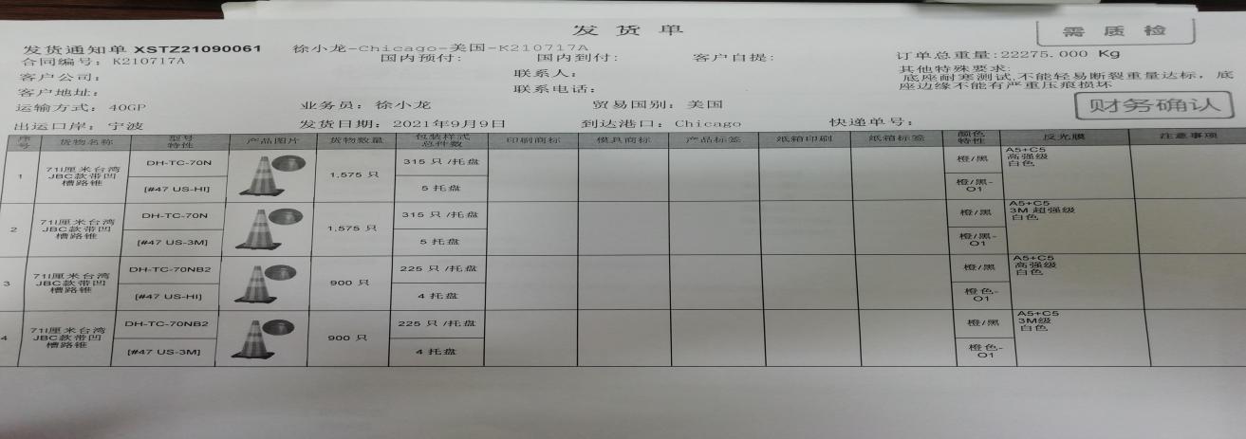  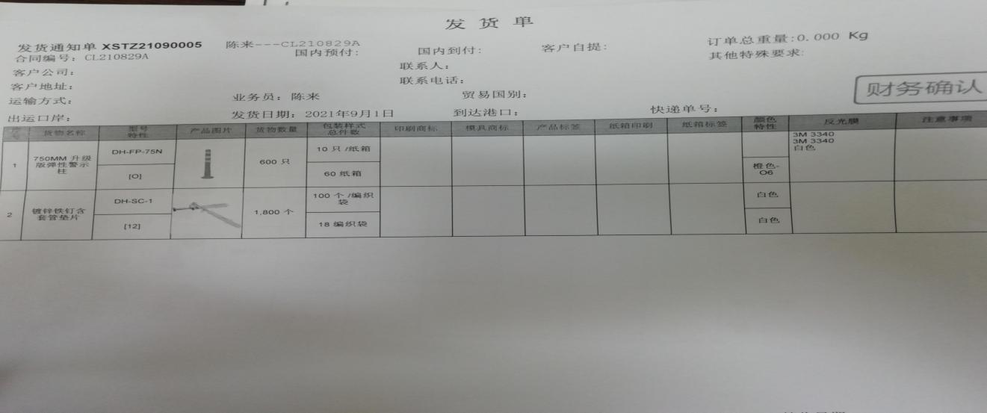  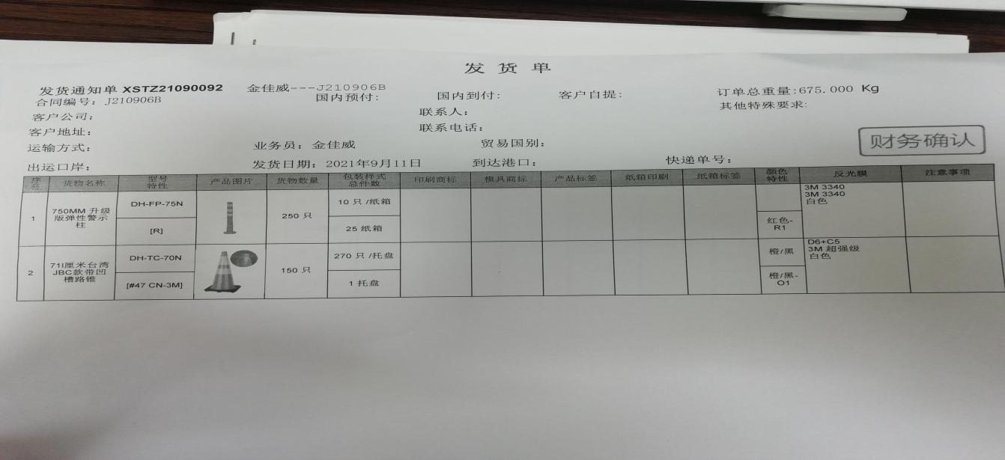 | 合格
顾客沟通 | 8.2.1 | 业务中心负责人介绍沟通方式主要是电话、传真、资料传递、公司网站、广告等形式宣传本公司有关产品及公司的有关信誉等。  针对合同洽谈、签订、履行过程中的问题，及时电话联系，明确各自的要求，执行合同。  目前沟通效果良好。 | 合格
与产品和服务有关要求的确认、与产品有关要求评审 | 8.2.2、 8.2.3 | 业务中心经理介绍：通过招标会、市场调查、客户的走访、电话、传真了解市场的需求状态。  主要业务以招标文件、订单、合同、电话、邮件、传真等形式确定与产品有关的要求，均已保存或进行相应的记录。对顾客的要求由业务中心内勤直接对顾客要求进行识别、确认，对于存在的问题直接提出和顾客进行交流沟通，在合同签订前在公司微信群内对合同的要求进行评审。  销售副总介绍，企业收到客户需求后，业务中心门内勤人员组织采购、质检、生产、办公室等部门予以评审，没有异议可以满足要求后才签订购销合同，合同经总经理或其授权人签字并加盖企业公章视同经过合同评审，然后回传给客户作为可以满足要求的承诺，合同评审均是在合同回传给客户之前进行。  公司产品和销售服务的监视和测量控制基本符合规定要求。公司规定并对原材料、过程产品、成品实施检验。抽查合同1 签订日期2021.8.15日，  顾客：陈永兴，合同编号：A210815A，购买产品名称：防眩网。另合同约定了价格、交货日期、交货地点方式、验收期限和方法、包装及运费、结算方式、质保和服务等内容，公司总经理评审后，于2021.8.15日签字盖公章后回传给客户，评审是在回传给客户之前完成。  抽查合同2：签订日期2021.9.1日，合同编号：CL210829A；顾客名称：陈来：购买产品名称：750MM升级版弹性警示柱、镀锌铁含铁钉套管垫片。另合同约定了价格、交货日期、交货地点方式、验收期限和方法、包装及运费、结算方式、质保和服务等内容，公司总经理吴海舰评审后于2021.9.1日签字盖公章后回传给客户，评审是在回传给客户之前完成。  抽查合同3：签订日期2021.9.1日，合同编号：A210901A,顾客名称：上海安塞瑞实业有限公司：购买产品：弹性分隔栏，另合同约定了价格、交货日期、交货地点方式、验收期限和方法、包装及运费、结算方式、质保和服务等内容，公司总经理吴海舰评审后于2021.9.1日签字盖公章后回传给客户，评审是在回传给客户之前完成。  抽查《合同》4，签订日期2021.9.9日，需方徐小龙，711厘米台湾JBC款带凹路锥，合同约定质量要求、交货时间地点、验收方式等内容，公司总经理吴海舰评审后于2021.9.9日签字盖公章后回传给客户，评审是在回传给客户之前完成。  业务中心经理介绍：目前公司有发生合同更改的情况，询问对更改情况的控制较为明确清楚，有相应的合同更改记录。  产品和服务要求的评审基本符合标准要求。 | 合格
与产品有关要求的更改 | 8.2.4 | 管理手册对产品和服务要求的识别和更改进行了策划和规定；  经过查阅企业订单文件，并与业务中心负责人进行沟通，企业目前有产品和订单变更的情况，当顾客对合同/订单提出变更要求，由业务部门人员根据情况决定是否需要重新召集评审；凡合同/订单变更(由顾客或公司内部提出)过程中与顾客之间的协商均应形成书面记录，并作为合同评审的附件一并保留；更改结果用《工作联系单》通知各相关部门。  按照文件规定要求进行控制。  基本符合要求。 | 合格
销售和服务提供的控制 | Q：8.5.1 | 公司编制并执行《与顾客有关过程控制程序》、《顾客投诉与反馈管理规定》等。  查看销售工作情况：  1.规范规定了服务提供特性和验收标准，合同的洽商、评定和签订，售后服务保证，客户投诉的处置以及销售人员的产品知识业务能力的要求。文件可以指导销售过程的进行。  2.资源配置齐备，设施设备可以满足要求。  3.查看购销合同都进行了评审、加盖了公司合同章，参见8.2。  4.提供有产品检验记录表、发货单、产品合格证，参见8.6。  5.管理人员以及业务员、质检员、库管员都经过了培训，能力满足要求。  6.制定了销售管理制度、产品搬运管理制度、仓库管理制度等，规定了操作的步骤、方法、注意事项等，操作人员直接按要求进行控制，防止人为错误。  7.所有的产品都必须经检验合格后方可交付。质量部负责产品的检验和放行，产品经过检验合格后方可放行和交付，业务中心负责产品交付和交付后活动的实施，并负责联系售后服务。发货前由业务中心开具发货单，依据发货单发货，随货同行有产品合格证，公司负责联系货运交付到指定地点，经查出库、交付手续齐全。售后服务由业务中心业务员按照售后服务规范执行，去客户现场指导安装和注意事项。  经现场查验，以上资料有效。组织销售服务过程的控制符合标准规定的要求。
顾客或外供方财产 | Q8.5.3 | 顾客或外部供方的财产包括：资质证明文件（如营业执照和其它资质文件）、银行账号、联系方式、经营地址及档案资料等信息，由部门专门人员负责管理，分类登记放置。未发生损坏丢失等现象。 | 合格
交付后活动 | Q8.5.5 | 如客户在使用过程中出现问题，先通过电话等方式进行解决，如远程无法解决，派专人到客户现场实地解决。 | 合格
顾客满意 | Q9.1.2 | 公司已建立和保持了《与顾客有关过程控制程序》，对顾客满意的监测的相关内容进行了规定，其包括了对调查方式、渠道、内容、频率等。  公司采取对主要顾客进行满意度调查的形式，共发出10份《顾客满意度调查表》，有效回收：  抽查宁波仁禾交通设施有限公司，杭州帝特电子有限公司等，调查内容有：产品质量、价格水平、交货期、服务等，查《顾客满意程度调查表》，客户评价均是非常满意。  提供《顾客满意度统计分析表》，顾客满意率达到93.3%，达到了质量目标的要求。  调查发现有顾客投诉。2021年5月25日，收到葡萄牙客户投诉，弹性警示柱在60度高温和长期碾压下不能有效快速的回弹；企业已分析问题原因，并提出改善措施：寻找新的供应商，提高原材料的硬度和强度；修改模具，增加壁厚；实验测试时间延长；在生产的立即停止生产，已生产的警示柱采取临时措施（放增加段）。经验证有效后，经客户确认后验收。 | 合格

说明：不符合标注N

